

Informe Ejecutivo de Gestión 2019

Enero 2020

Superintendencia del Subsidio Familiar

Edificio World Business Port

Carrera 69 # 25 B - 44 Pisos 3, 4 y 7

Teléfonos: 3487777 - PBX: 3487800

**www.ssf.gov.co - e-mail:** [**ssf@ssf.gov.co**](mailto:ssf@ssf.gov.co)

Bogotá D.C, Colombia

Paola Andrea Meneses Mosquera

Superintendente

1. Resultados del Sistema del Subsidio Familiar de acuerdo con las políticas del Gobierno Nacional

Las Cajas de Compensación Familiar- CCF juegan un rol muy importante en el Sistema de Seguridad Social Integral como mecanismo de redistribución del ingreso a través de una operación de compensación de carácter vertical y horizontal, siendo administradoras de los recursos que aportan los empleadores, contribuyendo así al logro de los principios constitucionales de justicia e igualdad, a partir de la aplicación del valor de la solidaridad. En la actualidad existen 43 Cajas de Compensación Familiar en todo el territorio nacional, el departamento con mayor número es Cundinamarca con 4 CCF, el 75% de los departamentos tienen una CCF, y el 25% está dividido en 2 y 3 CCF por departamento.

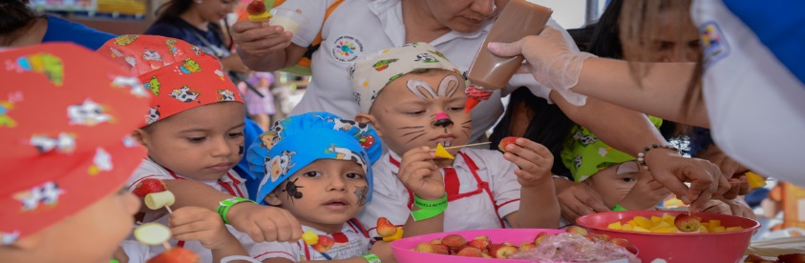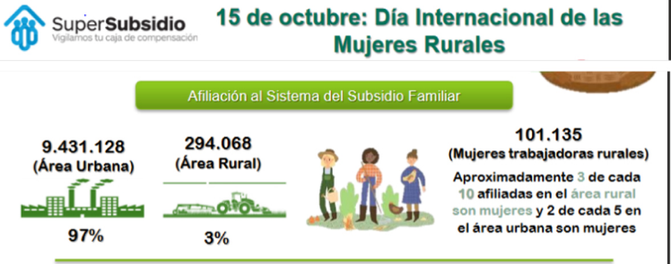

Con corte al 31 diciembre de 2019 más de 685 mil empresas realizaron aportes al Sistema del Subsidio Familiar por un valor de $7.5 billones. Las 43 Cajas de Compensación Familiar reportaron cerca de 9.6 millones de trabajadores afiliados. Así mismo, las personas a cargo de los trabajadores afiliados y reportadas suman 11.4 millones.

De esta manera, el total de la población cubierta por el Sistema del Subsidio Familiar asciende a 21.1 millones de personas.

2. Resultados del fortalecimiento técnico institucional

*A continuación, se presentan las acciones técnicas más relevantes orientadas al fortalecimiento del modelo de inspección, vigilancia y control bajo principios de transparencia y valor de lo público:*

* Para el 2019 se redefinió, adoptó e implementó **un Plan Anual de Visitas** (PAV) que abarcó las **43 Cajas de Compensación Familiar – CCF** con las que cuenta hoy el país, correspondiente al 100% bajo el ejercicio de inspección, vigilancia y control.
* El PAV 2019 contó con insumos claves para su desarrollo, como la definición de un **Mapa de Riesgos a las Cajas de Compensación Familiar** mediante el análisis de la información reportada por cada CCF a través del Sistema de Información, Recolección, Validación y Cargue de datos del Sistema del Subsidio Familiar (SIREVAC).
* **Certificación de calidad** por parte del DANE en la Norma NTC P 1000:2017 al proceso *“Gestión Estadística General del Sistema de Subsidio Familiar”*.
* Consolidación del **Comité Estadístico** con la participación de las 43 CCF, representantes de seis regiones, Asocajas, Fedecajas, Mintrabajo, DNP y DANE.
* **Plan de publicaciones estadísticas** a través de la página web de la Supersubsidio: 13 Infografías temáticas, 2 Boletines estadísticos trimestrales, cuadros estadísticos mensuales, actualización Datos Abiertos, e Insumo indicadores PND y suministro de información estadística del Sistema de Subsidio Familiar al Taller Construyendo País - Presidencia de la República.
* Elaboración de un **estudio sobre nueve Cajas de Compensación Familiar que tienen habilitada la prestación del servicio de salud**, mediante la provisión de servicios de aseguramiento en el régimen subsidiado del Sistema General de Seguridad Social en Salud (SGSSS).
* **Directrices** a las CCF:
  + C.E 001/2019 Fortalecimiento de la vinculación de nuevos afiliados a las CCF a través de canales electrónicos. Circular externa 001 de 2019.
  + C.E 004/2019 Responsabilidad en la utilización de los recursos de aportes parafiscales administrados por las CCF.
  + C.E 007/2019 Instrucciones generales y condiciones técnicas para la remisión de datos de las CCF a la Superintendencia (estructuras estadísticas donde se incorporan variables de caracterización poblacional a nivel de microdato).
  + C.E 008/2019 Instrucciones para cambios en estimaciones contables, aplicación retroactiva por cambios de políticas y reexpresión retroactiva por errores contables.

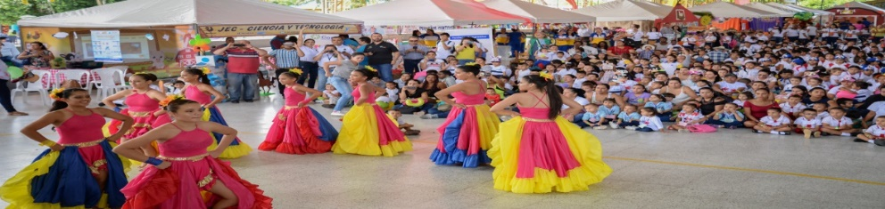

* + C.E 002/2020 por la cual se definen los lineamientos sobre prescripción cuotas monetarias.
  + Res. 420/2019 por la cual se modifica y amplia el catálogo de cuentas para la rendición de información financiera.
  + Res. 059/2019 por la cual se determina el porcentaje del 55% y ordena transferencias de excedentes.
  + Res. 056/2019 por el cual se fija la cuota monetaria.
* De acuerdo con la Sentencia C-429 del 2019 de la Honorable Corte Constitucional, se inició la actualización de los lineamientos para proyectos con las agremiaciones y las Cajas de Compensación Familiar.
* Liderazgo en la coordinación de **mesas técnicas de trabajo** en temas como: Fondo de Ley FOSFEC, Fondo de Vivienda de Interés Social FOVIS, ICBF (Atención Integral a la Niñez), Superintendencia Nacional de Salud (programas de Salud en las CCF) y Consejo Técnico Contaduría Pública.
* Mesas jurídicas
* Reactivación del **Comité Técnico Contable** del Subsidio Familiar.
* Desarrollo de **espacios orientados a fortalecer las capacidades técnicas y de gestión de los entes vigilados (43 CCF**):
  + *Seminario* “XI Encuentro de Atención e interacción con el ciudadano”
  + *Seminario “La importancia de la evaluación del impacto social en el sistema del subsidio familiar”*
  + *Seminario “Responsabilidades de los consejeros directivos de las CCF”*
  + *Seminario “Encuentro jurídico del Subsidio Familiar”*
  + *Seminario “Desafíos e innovación en los modelos de supervisión y control”*
  + Mesas de socialización jurídica.
  + Chat Facebook Live de la Oficina Protección del Usuario para acceder al subsidio por custodia y requisitos.
  + Foros virtuales orientados a la afiliación de extranjeros y a la responsabilidad administrativa de los directores de las CCF.

3. Gestión y operación de la Superintendencia

*Durante la vigencia 2019, la Superintendencia del Subsidio Familiar consiguió mejorar la capacidad institucional y el fortalecimiento de la planeación, operación y evaluación de su gestión. A continuación, las acciones realizadas:*

* **Índice de desempeño institucional** **81.9, FURAG 2018.** Segundo puesto entre las entidades del sector y tercer puesto entre las 10 superintendencias.
* Desarrollo y puesta en operación de una **Aplicación móvil (app) “SUPERSUBSIDIO”** en la que los usuarios puedan encontrar, entre otros, información de infraestructura y de los servicios de turismo y recreación de las 43 Cajas de Compensación Familiar -CCF.
* Fortalecimiento del **proceso de afiliación a través de las TIC**, verificación de aportes, empleadores morosos e inexactos, con el fin de agilizar afiliaciones a través de un canal electrónico, especialmente dirigido a trabajadores independientes, pensionados, así como a las empresas y todo empleador.
* Implementación del **protocolo IPV6** en coexistencia con el protocolo IPV4.
* **Intranet** “La Súper contigo”
* Construcción participativa del **Plan Estratégico 2019-2022**, el cual incluye objetivos asociados con la gestión del conocimiento, la modernización del IVC, el fortalecimiento de la capacidad técnica y el posicionamiento a través de la interacción con el ciudadano.
* Seguimiento y evaluación periódica: 13 **planes institucionales** y 6 **proyectos de inversión.**

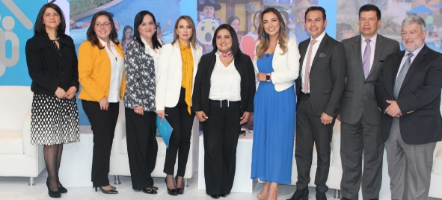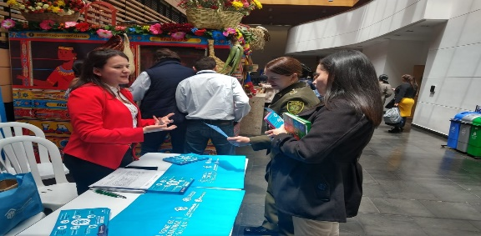

* 2 audiencias de rendición de cuentas y más de 8 espacios de participación ciudadana.
* Participación en la reactivación del **Consejo Superior del Subsidio Familiar.**
* Cultura de **evaluación y control**: 20 auditorías internas de gestión, 2 auditorías externas, 29 funcionarios capacitados en auditoría HSQ e implementación de líneas de defensa MIPG.
* Actualización del portal corporativo [www.ssf.gov.co](http://www.ssf.gov.co/)
* Consolidación de las **normas** del Subsidio Familiar
* Aprobación por parte de la ANDJE de la Política de **prevención del daño antijurídico**.
* Administración de la **Planta de personal**:
* 146 trabajadores vinculados (44 en carrera administrativa), ocupación del 97.98%
* Mujeres 114 mujeres (54%) y 94 hombres (46%). 3 personas con discapacidad y 5 personas en teletrabajo en la modalidad suplementario.
* Actualización del manual de funciones y competencias que responde a las necesidades institucionales y requerimientos de Función Pública.
* Cumplimiento del acuerdo sindical con la organización SINTRASUBFA
* **Administración de recursos** de la Superintendencia:
  + Cumplimiento de la política de austeridad del gasto.
  + Unificación de las sedes: ahorro presupuestal de $1.000 millones, lo que permitió la reasignación presupuestal para la adquisición de bienes y servicios y al plan de bienestar, capacitación e incentivos.
  + Procesos de contratación mediante plataforma SECOP II (SAMC, SI): ahorro presupuestal en aprox. $460 millones
  + Ahorros en honorarios, horas extras, combustible, etc. por valor de $346 millones
  + Programación Presupuestal 2019-2022 orientada al fortalecimiento de la capacidad institucional, los sistemas de información, la gestión del talento humano, la gestión documental, los mecanismos de protección al usuario y gestión del conocimiento para el modelo de inspección, vigilancia y control sobre el Subsidio Familiar.
  + Del total del presupuesto asignado en la vigencia 2019 correspondiente a 33.1 millones, se comprometió el 92,52% y obligó el 91,12%, *(2018- asignación 32.9 millones, comprometidos 91,57% y obligados 86,46%*). En Gastos de funcionamiento se comprometieron $24.5 millones (93,25%) y en Gastos de Inversión $6.1 millones (89.71%).
  + ESTADOS FINANCIEROS CON CORTE AL 31 DE DICIEMBRE DE 2019 (en proceso de revisión del Comité de Sostenibilidad Contable, fecha límite de publicación 14 de febrero de 2020)
    - Activos Totales $14.152 millones
    - Pasivos Totales $10.394 millones
    - Patrimonio $3.758 millones
    - Déficit del ejercicio: -4.428 millones

4. Interacción con el Ciudadano

Durante el 2019, la entidad recibió un total de 10.974 de PQR'S, de las cuales el 47% corresponden a requerimientos atendidos de manera telefónica, 33% oficios y requerimientos manejados por el aplicativo de las PQR'S (incluyen respuestas a derechos de petición), 15% atenciones por chat y un 5% por canales de atención personalizada. Los requerimientos recibidos se clasificaron así: un 40% son quejas, un 39% son peticiones, un 20% son reclamos y un 1% son felicitaciones. Los temas más recurrentes de inquietud ciudadana a la Superintendencia sobre las Cajas de Compensación Familiar durante la vigencia 2019, fueron: subsidio en dinero, mecanismo de protección al cesante, crédito social y paz y salvos para cambio de Caja de Compensación Familiar. La Superintendencia logró que el 100% de los requerimientos fueron atendidos durante la pasada vigencia.

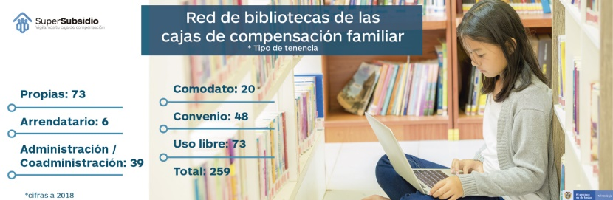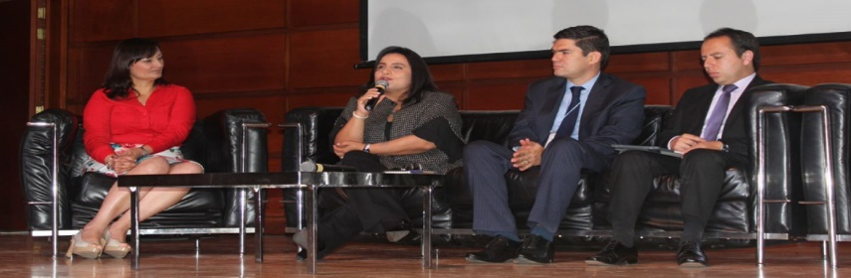

5. Convenios Interinstitucionales

*Como resultado, la Superintendencia logró la articulación con otras entidades para el fortalecimiento del modelo de inspección, vigilancia y control sobre los recursos del Subsidio Familiar, así:*

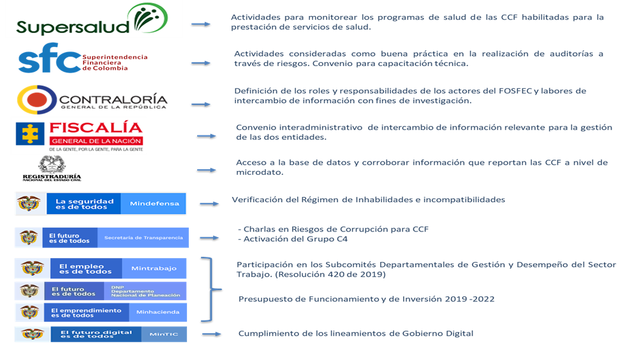



Traslado de denuncias para investigaciones disciplinarias.

Establecimiento del canal de recepción de denuncias y designación del enlace de transparencia de la red RITA.

6. Reconocimientos

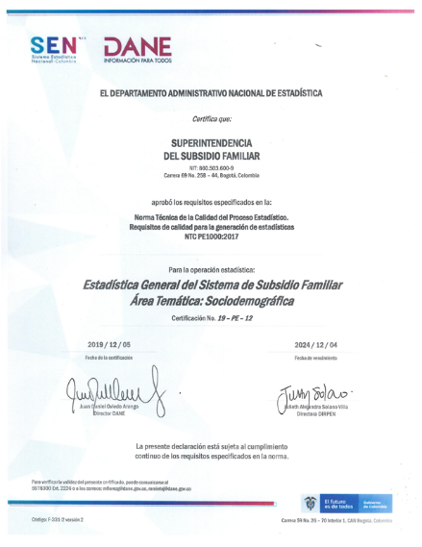

*Durante la vigencia 2019, se logró avanzar en el posicionamiento de la Superintendencia y el reconocimiento de su misión y operación. A continuación, los resultados obtenidos:*

* Reconocimiento de la Función Pública por los buenos resultados obtenidos en el Subindicador de diálogo en la medición del Formulario Único de Reporte de Avances de la Gestión (FURAG), realizado en el Día Nacional de la Rendición de Cuentas del DAFP.
* Mantenimiento de la certificación de calidad otorgada por la firma certificadora Bureau Veritas BVQI por la conformidad del Sistema de Gestión frente a la NTC ISO 9001:2015.
* Otorgamiento de la certificación de la calidad estadística bajo la NTC PE 1000:2017 por parte del DANE.
* Reconocimiento por parte de la Consejería Presidencial para la Innovación y la Transformación Digital, respecto al registro y entrega de los planes de integración del Portal Único del Estado Colombiano.